Поиск использований (find usages)
В системе MPS любая модель состоит из узлов. Узлы могут иметь много разных связей различных типов. Эти связи выражаются как в структуре узла (например, связь «наследники класса» для классов), так и нет (например, связь «переопределяющие методы» для методов). Поиск использований — это инструмент для отображения узлов, связанных с заданным определенным видом связи.
В MPS система поиска использований полностью настраиваема: пользователь может писать свои собственный сущности, так называемые искатели, которые соответствуют алгоритмам поиска связанных узлов. Для каждого типа связи существует соответствующий искатель.
Результаты поиска использований выглядят следующим образом:
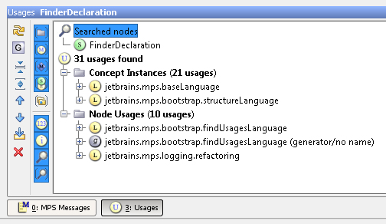

Использование подсистемы поиска использований
Если нажать комбинацию клавиш Alt+F7 на любом узле (неважно где: в редакторе или в дереве проекта), можно увидеть, какие виды использований может найти MPS.
Для вызова этого окна можно также зайти в контекстное меню для узла (щелкнув правой кнопкой мыши) и выбрать пункт меню «Find Usages».
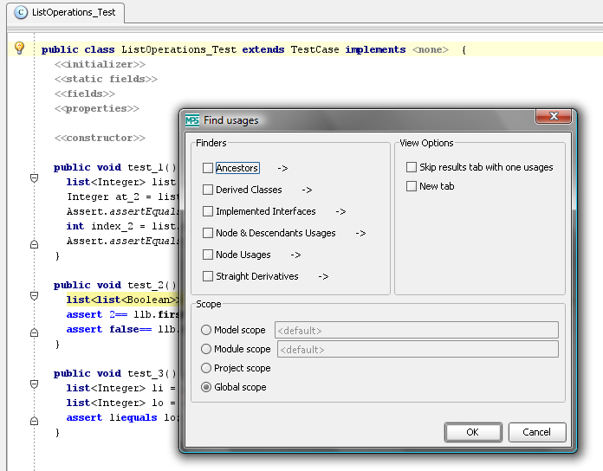
Данное диалоговое окно содержит несколько элементов.
- Finders (искатели) — выбор категорий использований, которые вы хотите искать.
- Scope (область поиска) — позволяет выбрать, где именно, в какой области вы хотите искать вхожения: в конкретной модели, модуле, текущем проекте или везде.
- View Options (опции просмотра) — дополнительные опции просмотра результата.
После настройки поиска следует нажать кнопку «ОК» и запустить поиск. Результаты будут отображены во вспомогательном окне Usages.

Искатели
Чтобы реализовать свой собственный механизм поиска связанных узлов, вы должны разобраться с сущностью искателей. Для каждого отношения есть отдельный искатель, который обеспечивает информацией о процессе поиска.
Искатели можно создавать в любой модели, используя язык jetbrains.mps.lang.findUsages. Нем не менее, MPS искатели использует искатели только из аспекта языка findUsages. Таким образом, если вы хотите использовать подсистему поиска использований, искатели должны храниться только в указанном аспекте языка.

Структура искателя
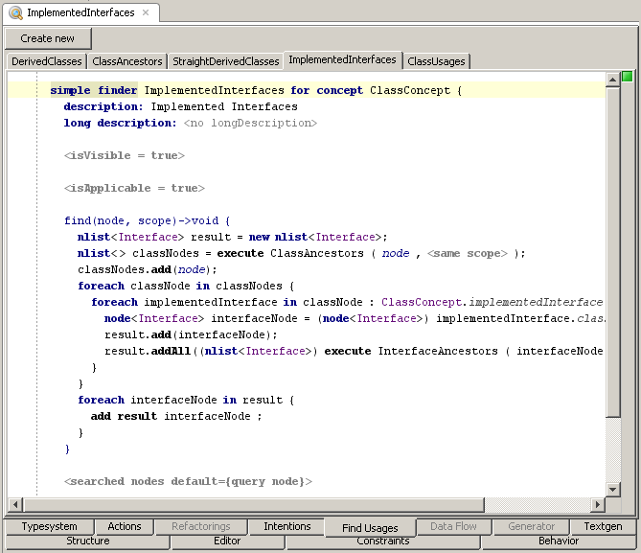
Название элемента | Перевод названия | Суть
name | имя | Имя искателя. Вы можете выбрать любое желаемое имя. Единственное очевидное ограничение — это то, что имена должны быть уникальны в области видимости модели.
for concept | для концепта | Искатель будет применен только к узлам, которые являются экземплярами этого концепта и его подконцептов.
description | описание | Строка для отображения искателя в списке искателей. Должна быть достаточно короткой.
long description | длинное описание | Если из короткого описания непонятно, что в точности делает искатель, вы можете добавить длинное описание, которе будет отображаться в качестве всплывающей подсказки для искателя в списке искателей.
is visible | видим ли | Определяет, является ли искатель видимым для текущего узла. Например, искатель, который ищет предков класса или нескольких классов, не должен быть видим для классов, у которых нет родительского.
is applicable | применим ли | Искатель, который прошел проверку концепта (for concept), проверяются на применимость для данного узла. Если этот метод возвращает true, искатель отображается в списке доступных искателей; иначе — не отображается. Гарантируется, что аргумент node (узел) этого метода является экземпляром концепта, указанного в элементе for concept, или экземпляром его подконцептов. Обратите внимание на разницу между is visible и is applicable. Первый из них отвечает только за отображение. Второй поддерживает контракт «корректности вызова» между искателем и тем, кто его запускает. Это важно, потому как есть инструкция execute в языке findUsages, которая описана ниже.
find | поиск | Этот метод является самым главным — он ищет использования узла в заданной области поиска. Используйте инструкцию add result для каждого найденного использования, чтобы его зарегистрировать.
searched nodes | искомые узлы | Этот метод возвращает узлы, чьи использования искал искатель. Эти узлы показываются в поддереве Searched Nodes (искомые узлы) во вспомогательном окне. Используйте инструкцию add node для каждого узла, чтобы его зарегистрировать.
get category | получить категорию | Есть несколько вариантов группировки найденных узлов во вспомогательном окне. Один из них — группировка по категории, которая присваивается каждому найденному узлу искателем. Этот метод возвращает название категории для каждого из узлов, найденных данным искателем.

Автоматические действия
Подсистема поиска использований системы MPS во время своей работы делает некоторые вещи автоматически.
- Сохраняет опции поиска между различными вызовами и запусками MPS.
- Сохраняет результаты поиска между запусками MPS.
- Автоматически обрабатывает удаленные узлы: если найденный узел удаляется, то во вспомогательном окне результатов поиска этот узел будет помечен как удаленный.
- Вся визуализация и операции над найденными узлами производится подсистемой, а не искателями.

Специальные инструкции

Инструкция выполнения execute
Искатели можно переиспользовать благодаря инструкции execute (выполнение). Выполнение этой инструкции состоит из двух шагов:
- Валидация поискового запроса, то есть проверка условий корректности концепта узла (for concept) и применимости искателя к узлу (isApplicable).
- Вызов метода поиска (find).
Здесь вы можете увидеть разницу между проверки применимости и видимости (isApplicable и isVisible). Если вы пользуетесь isApplicable для случаев, когда искатель должен быть применим, но не должен отображаться, вы получите ошибку, когда будуте использовать данный искатель в выражении execute.

